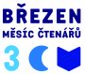
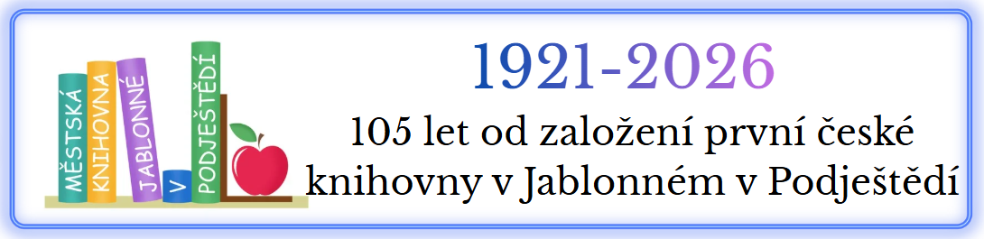

KVÍZ PRO DOSPĚLÉ

Vyplněný kvíz je třeba odevzdat do 31. března v knihovně (osobně nebo poslat mailem).
Slosování správných odpovědí proběhne 7.4.2026. Výherci budou vyrozuměni. Hodně štěstí všem soutěžícím . (P.S. Odpovědi na některé otázky najdete na webu knihovny.)

1) Z jakého roku je první písemná zmínka o české veřejné knihovně v Jablonném
v Podještědí?

2) Kdo stál u založení české veřejné knihovny v Jablonném v Podještědí?
a) Spolek Sokol
b) Česká osvětová beseda
c) Obecná škola

3) Která pobočka spadá pod městskou knihovnu?
a) Petrovice
b) Lvová
c) Postřelná

4) Jaké typy dokumentů si lze v knihovně půjčit kromě knih? (Stačí vyjmenovat dva.)

5) Jakou službu dnes knihovna v Jablonném nabízí, která v roce 1921 rozhodně nebyla možná?
a) Kurzy vaření
b) Online katalog
c) Půjčování E-knih

6) Který román vyhlásila Magnesia Litera jako knihu roku 2025 a získal i cenu
v kategorii DILIA Litera za debut roku?
a) Letnice – Miroslav Hlaučo
b) Blízcí – Veronika González
c) Čas vos – Alena Mornštajnová

7) Který režisér s velice originálním a nakažlivým smíchem je i velice oblíbeným spisovatelem, jehož jedna kniha byla i zfilmována?

8) Co označuje slovo anotace?
a) Souhrn obsahu knihy
b) Místo v knize, kde jsou obrázky
c) Seznam chyb v textu

9) Co nepatří do pojmenování částí knihy?
a) Hřbet
b) Kostra
c) Ořízka

10. Která z následujících vět je metafora o čtení?
a) „Kniha je okno, kterým můžeme nahlédnout do cizích světů.“
b) „Kniha má pevnou vazbu a 300 stran.“
c) „Kniha stojí na poličce vedle encyklopedie.“

11) Co je to epilog?
a) Text, ve kterém autor vysvětluje, jak kniha vznikala, a podává technické informace
b) Závěrečná část příběhu, která doplňuje nebo uzavírá děj po hlavním konci
c) Krátká poznámka překladatele umístěná na konci knihy

12) Jak se říká knihám, které se čtou pozpátku (od zadních stránek?
a) Avokáda
b) Nashi
c) Manga

13) Která je Vaše nejoblíbenější kniha?

14) Je v naší knihovně něco, co byste změnili? Chybí Vám zde Váš oblíbený autor nebo knihy? Čím by se dala knihovna dovybavit, aby byla modernější, příjemnější, zajímavější?
Která akce by Vás dokázala přilákat do knihovny? (Odpověď není povinná, a proto děkuji ze všem, kdo na tyto otázky odpoví.)

Kvíz vypracoval/a (tiskacím písmem): ……………………………………………………..………………

Mailová adresa nebo telefonní číslo - v případě výhry ………………………………………………..

